**FOODEX APP**

**Problema:**

Uno de los puntos fuertes de nuestro país es principalmente la gastronomía, puesto que esta a su vez ofrece una variedad en cuanto a sus diversas preparaciones en distintas culturas y zonas geográficas. Sin embargo, muchos de estos procesos para seleccionar el plato o la comida se realiza aún de manera muy tradicional, mediante una carta convencional que permite realizar el análisis y la selección, en muchos casos difícil de comprender y en donde se recurre al mesero para poder comprender determinado plato o comida.

Teniendo en cuenta que se esta atravesando por una época complicada gracias al COVID-19 y muchos de estas empresas del sector culinario, gastronómico y turístico se vieron muy afectados, por un lado, por el largo receso y por otro lado por las largas condiciones que deben cumplirse para seguir diferentes protocolos de bioseguridad, que en muchos casos aumenta costos, pero a su vez son necesarios. Esta situación obliga de alguna manera a cambiar todo el modelo de negocio de estas empresas puesto que deben integrar nuevas tecnologías para poder proceder con la reapertura, y muchos procesos tradicionales deben mejorarse con el fin de evitar en la medida de lo posible la propagación de dicho virus.

**Propuesta de aplicación:**

Es por esto por lo que, en consecuencia, de esta pandemia y como oportunidad de desarrollo, se desea apoyar a estas empresas en su apertura y en el cumplimiento de los diferentes protocolos de bioseguridad que se están aplicando en el contexto del COVID-19, principalmente en el sector turístico y gastronómico. Uno de los factores a apoyar es distanciamiento social, evitando en lo posible compartir material que pueda ser posible factor de propagación de este virus, por ende, crear un menú interactivo, basado en realidad aumentada podría cumplir con dicho objetivo.

En esta aplicación la idea es que el usuario evidencie cada uno de los platos a seleccionar (ingredientes, presentación, contenido, precio, tiempo de preparación, selección de ingredientes), se pueda realizar el pedido y a su vez se evite en lo posible el contacto con elementos que puedan causar algún tipo de sospecha sobre este virus. Esto podría atraer clientes y ayudar en ese proceso de reapertura a pequeños y medianas empresas de restaurantes que bien no cuentan con todos los recursos económicos para invertir en una gran arquitectura móvil o web, pero podrían empezar utilizando estos primeros prototipos para contemplar su funcionalidad.

**Aplicaciones similares:**

**FoodPrix**

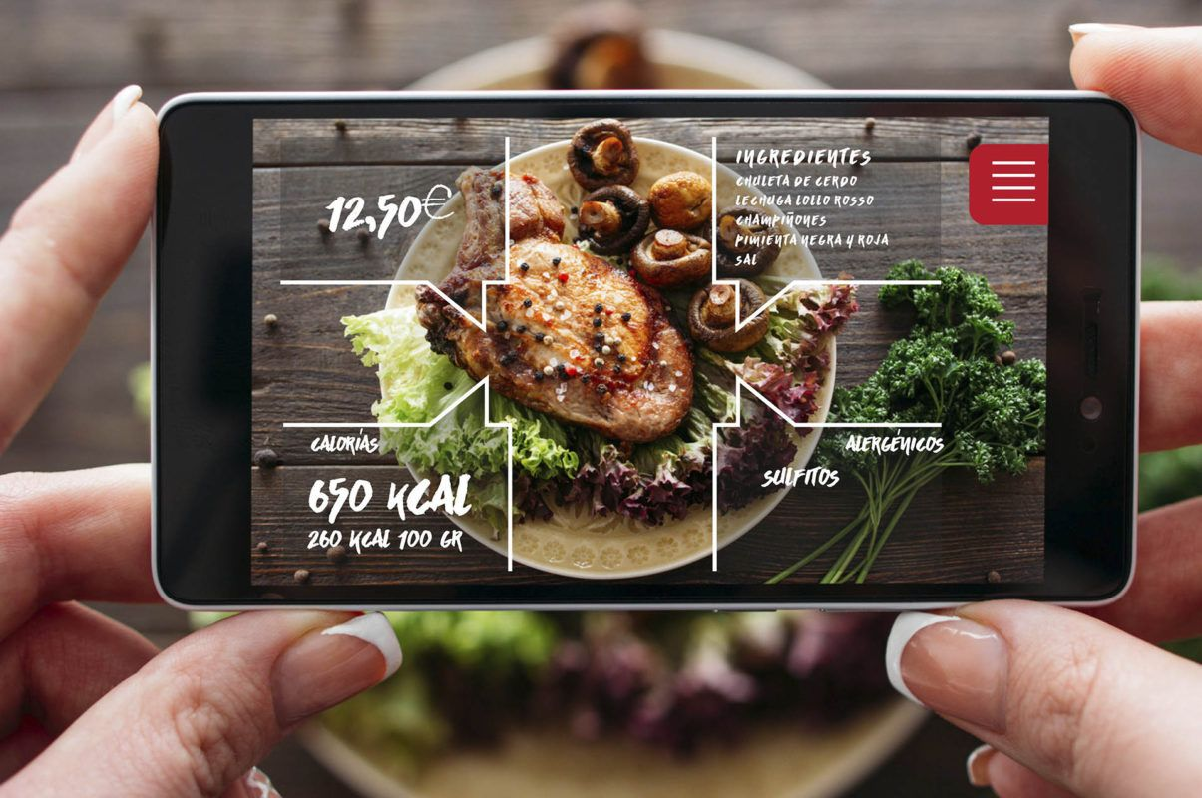

**

**Kabaq**

 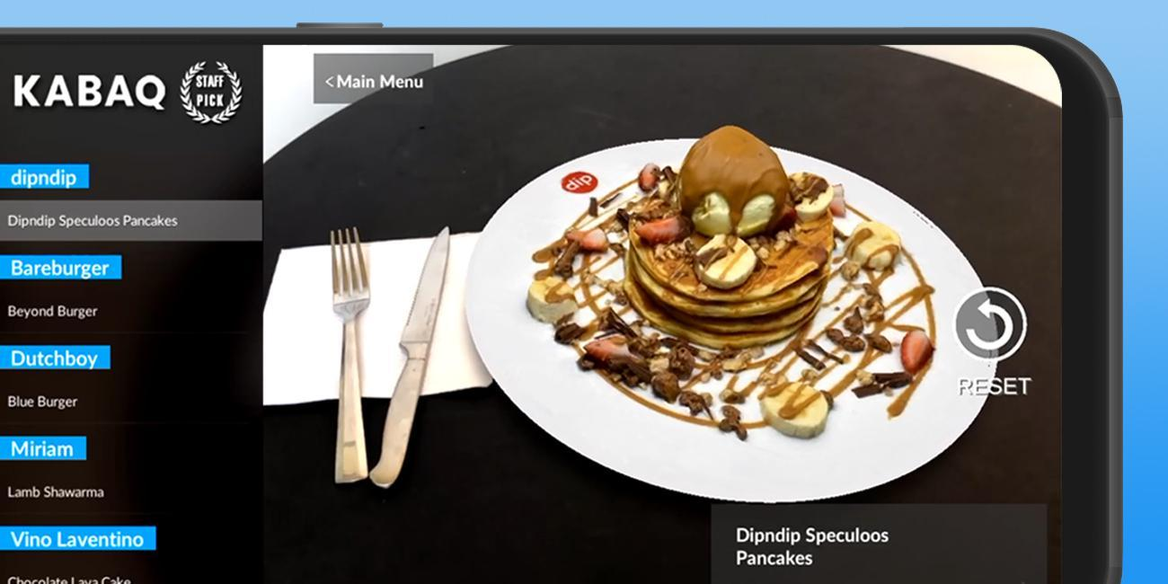

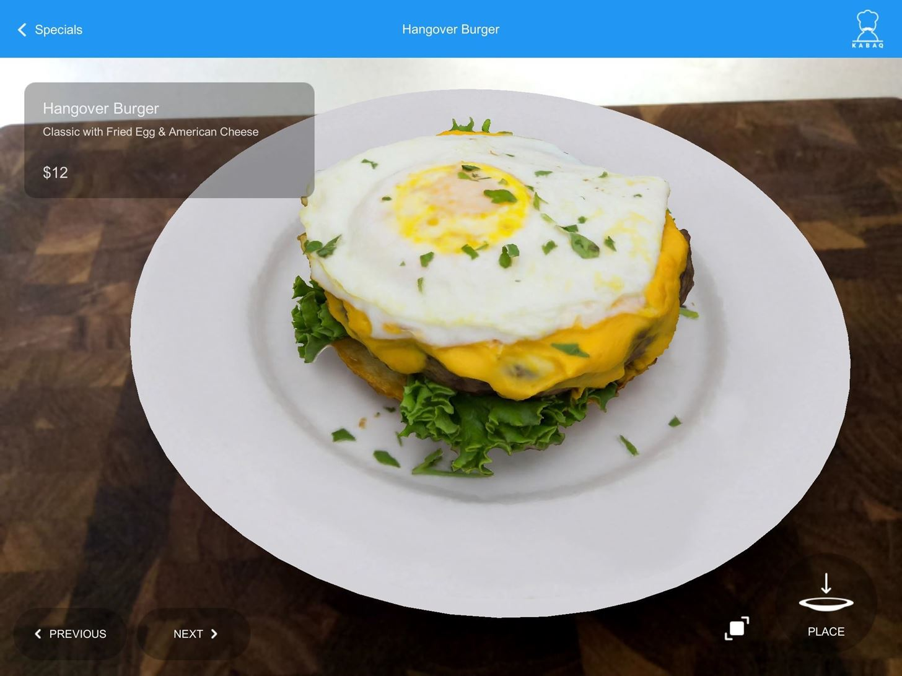

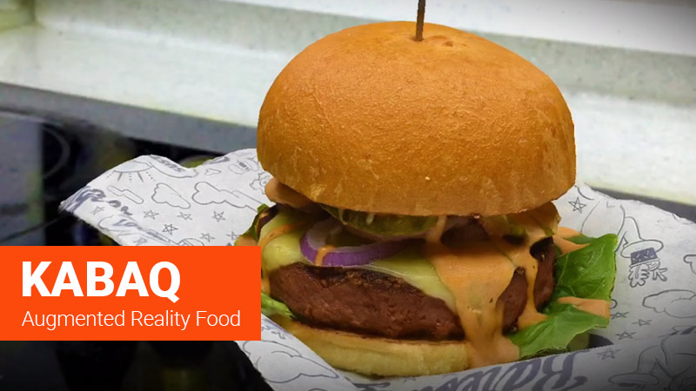

**VidayComida App (Loo & Eat)**

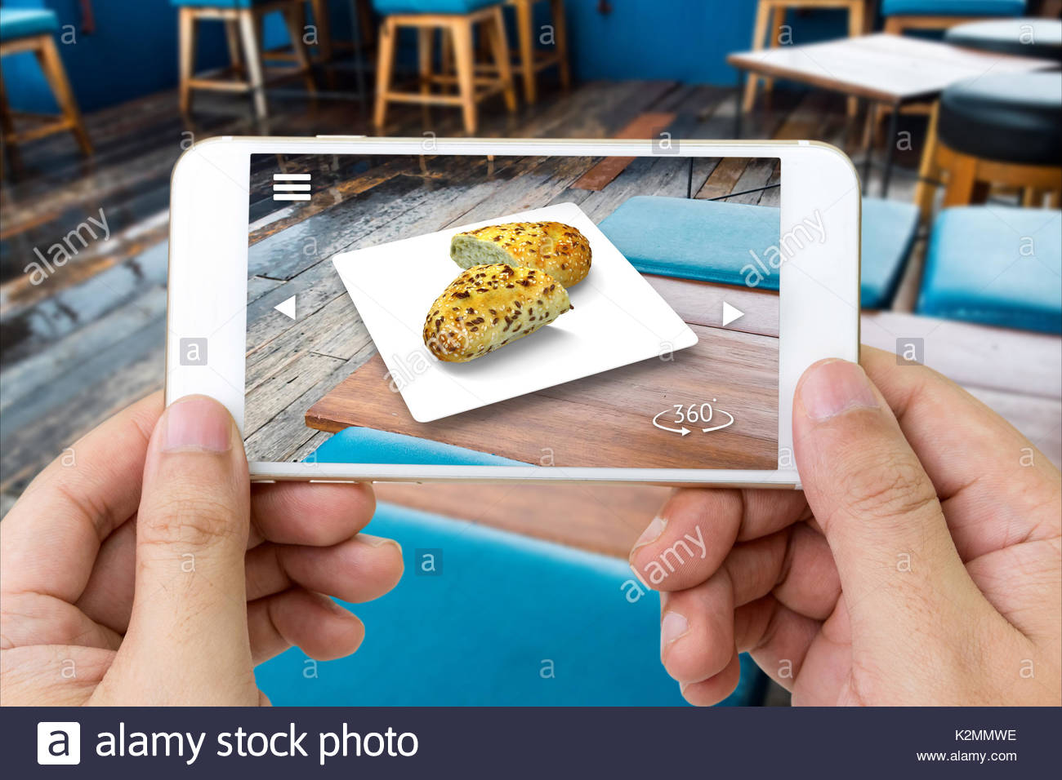

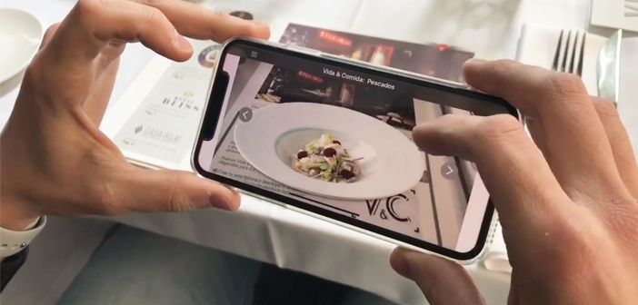

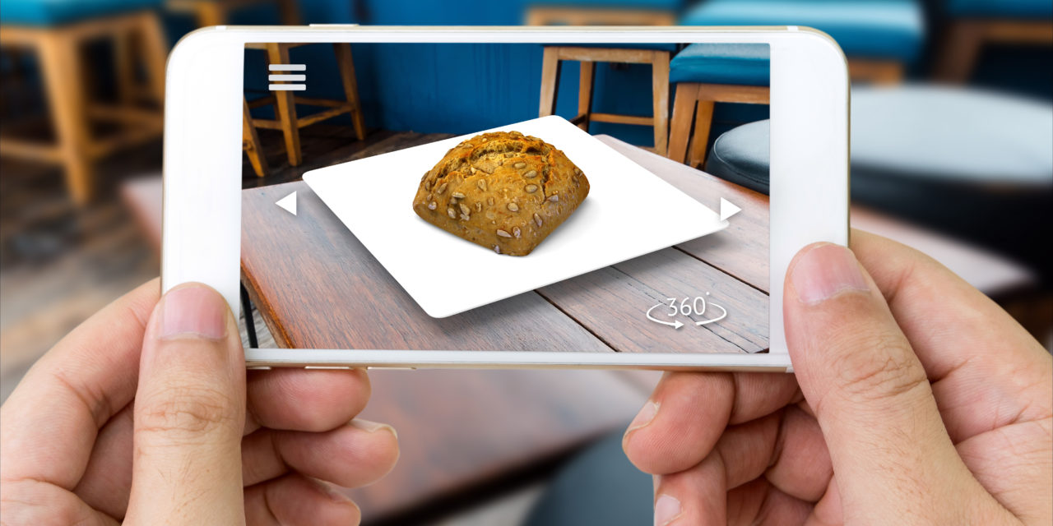

**Plataforma:**

La aplicación se realizará para dispositivos bajo sistema operativo Android, mediante la integración del framework de realidad aumentada ARCore, adicional esta construido bajo el framework ReactNative, teniendo una base de datos en MongoDB y siguiendo la arquitectura/patrón MERN.

**Licenciamiento:**

La aplicación móvil estaría planteada en los primeros prototipos y versiones beta de manera gratuita, sin embargo, está posteriormente y según rendimiento se vería con una cuota de consumo aplicado a los restaurantes, para el usuario la aplicación será gratuita en todo momento.

**Monetización:**

La monetización de la aplicación móvil inicialmente será mínima en las versiones beta y primeros prototipos, posteriormente tendrá una cuota de consumo para los establecimientos que después del resultado inicial decidan seguir integrando dicho servicio y en cuanto al usuario final tendrá elementos mínimos de publicidad sobre restaurantes y promociones.